ГУАП

КАФЕДРА № 42

ОТЧЕТ   
ЗАЩИЩЕН С ОЦЕНКОЙ

ПРЕПОДАВАТЕЛЬ

|  |  |  |  |  |  |
| --- | --- | --- | --- | --- | --- |
| канд. техн. наук, доцент |  |  | |  | О. И. Красильникова |
| должность, уч. степень, звание |  | | подпись, дата |  | инициалы, фамилия |

|  |
| --- |
| ОТЧЕТ О ЛАБОРАТОРНОЙ РАБОТЕ № 2 |
| ИССЛЕДОВАНИЕ ВЛИЯНИЯ ПОМЕХ НА КАЧЕСТВО ИЗОБРАЖЕНИЙ |
| по курсу: |
| КОМПЬЮТЕРНАЯ ОБРАБОТКА ИЗОБРАЖЕНИЙ |
|  |

РАБОТУ ВЫПОЛНИЛ

|  |  |  |  |  |  |
| --- | --- | --- | --- | --- | --- |
| СТУДЕНТ гр. № | 4326 |  |  |  | Г. С. Томчук |
|  |  |  | подпись, дата |  | инициалы, фамилия |

Санкт-Петербург 2025

1. Цель работы

Цель работы: ознакомиться с видами помех и причинами их возникновения, наиболее часто проявляющихся на изображениях.

1. Задание

Задачи лабораторной работы включали в себя:

* + - 1. Исследовать влияние помехи пространственной дискретизации на качество изображений при ортогональном и шахматном расположении отсчетов. При исследованиях снять зависимости среднеквадратичного значения помехи от шага пространственной дискретизации.
      2. Исследовать влияние помехи квантования яркости изображения на качество его воспроизведения. Снять зависимости среднеквадратичного значения помехи от числа уровней квантования для ахроматического изображения. При измерениях использовать следующие количества уровней квантования 2, 4, 8, 16, 32, 64 и 128. Повторить исследования и представить скриншоты для цветного изображения.
      3. Измерить пороговые значения (на грани заметности):
      * гауссова шума;
      * импульсной помехи;
      * гармонической помехи.

В процессе измерений следует изменять и записывать параметры помехи. Описать, как проявляются на изображении эти виды помех.

Для выполнения работы было выбрано изображение «6.bmp» с разрешением 256x256. Выбранное изображение представлено на рисунке 1:

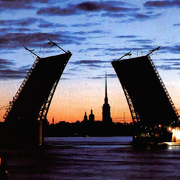

Рисунок 1 — Исходное изображение

1. Ход выполнения работы
   1. Исследование влияния помехи пространственной дискретизации на качество изображений при ортогональном и шахматном расположении отсчетов

На рисунках 2–3 представлен пример применения пространственной дискретизации при ортогональном расположении отсчетов с шагом 7.

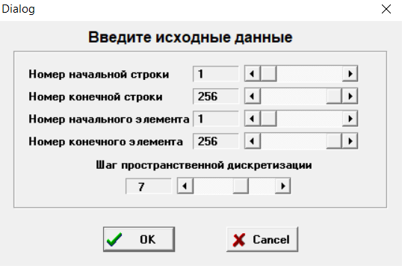

Рисунок 2 — Параметры дискретизации

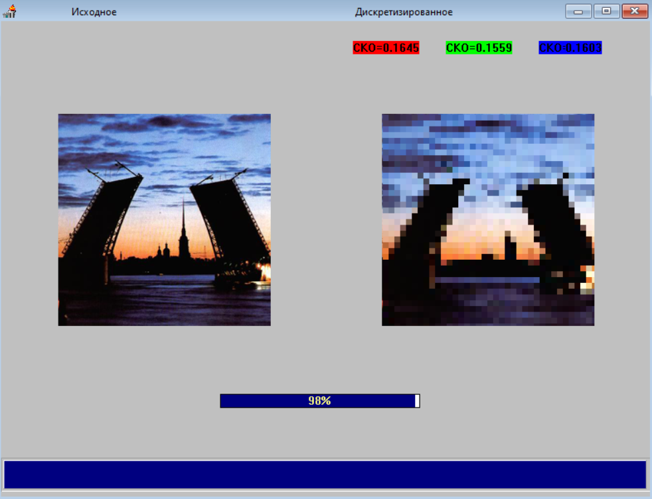

Рисунок 3 — Результат применения пространственной дискретизации

Влияние помехи пространственной дискретизации на качество изображений при ортогональном и шахматном расположении отсчетов представлено в таблицах 1–2.

Таблица 1 — Среднеквадратичные значения помехи при ортогональном расположении отсчетов

| Шаг дискретизации | СКО для красного | СКО для зеленого | СКО для синего |
| --- | --- | --- | --- |
| 2 | 0,0736 | 0,0704 | 0,0699 |
| 3 | 0,1080 | 0,1030 | 0,1032 |
| 4 | 0,1296 | 0,1226 | 0,1249 |
| 5 | 0,1448 | 0,1366 | 0,1373 |
| 6 | 0,1592 | 0,1531 | 0,1585 |
| 7 | 0,1645 | 0,1559 | 0,1603 |
| 8 | 0,1840 | 0,1738 | 0,1789 |
| 9 | 0,1854 | 0,1765 | 0,1822 |
| 10 | 0,2083 | 0,1932 | 0,1960 |
| 11 | 0,2143 | 0,2068 | 0,2142 |

Таблица 2 — Среднеквадратичные значения помехи при шахматном расположении отсчетов

| Шаг дискретизации | СКО для красного | СКО для зеленого | СКО для синего |
| --- | --- | --- | --- |
| 2 | 0,0735 | 0,0702 | 0,0695 |
| 4 | 0,1297 | 0,1234 | 0,1252 |
| 6 | 0,1602 | 0,1524 | 0,1566 |
| 8 | 0,1810 | 0,1701 | 0,1766 |
| 10 | 0,2037 | 0,1915 | 0,1964 |
| 12 | 0,2252 | 0,2075 | 0,2131 |

Графики зависимостей среднеквадратичного значения помехи от шага дискретизации для двух структур расположения отсчетов представлены на рисунках 4–5.

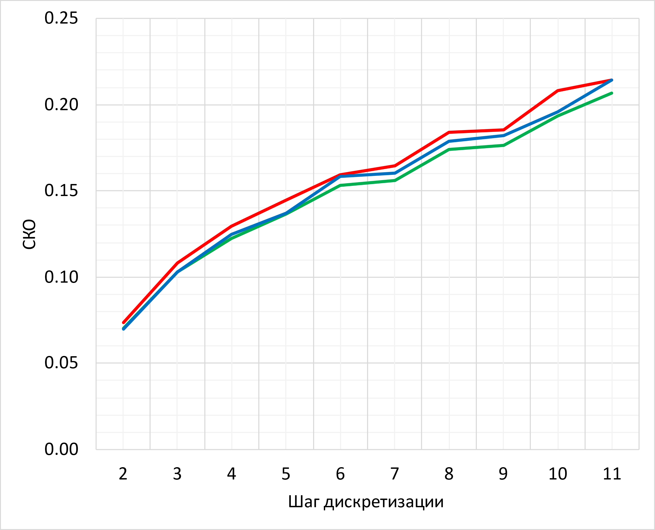

Рисунок 4 — График зависимости СКО помехи от шага дискретизации при ортогональном расположении отсчетов

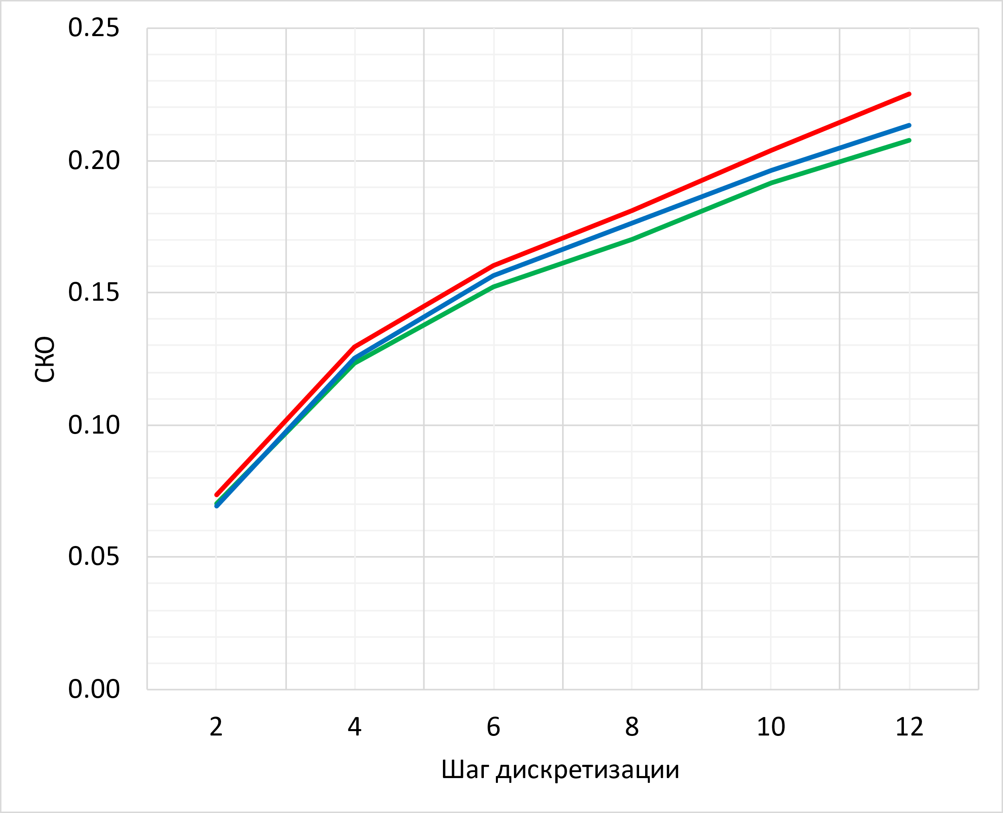

Рисунок 5 — График зависимости СКО помехи от шага дискретизации при шахматном расположении отсчетов

При увеличении шага пространственной дискретизации СКО помехи так же увеличивается, причем при большем значении шага увеличение замедляется.

* 1. Исследование влияния помехи квантования яркости изображения на качество его воспроизведения

На рисунках 6–7 представлен пример применения квантования яркости с числом уровней квантования 4.



Рисунок 6 — Параметры квантования



Рисунок 7 — Результат применения квантования яркости

Влияние помехи квантования изображения по яркости на качество его воспроизведения представлено в таблицах 3–4.

Таблица 3 — Влияние помехи квантования по яркости (ахроматическое)

| Уровень квантования | СКО |
| --- | --- |
| 2 | 0,2223 |
| 4 | 0,1225 |
| 8 | 0,0618 |
| 16 | 0,0319 |
| 32 | 0,0175 |
| 64 | 0,0070 |
| 128 | 0,0029 |

Таблица 4 — Влияние помехи квантования по яркости (цветное)

| Уровень квантования | СКО для красного | СКО для зеленого | СКО для синего |
| --- | --- | --- | --- |
| 2 | 0,2471 | 0,2161 | 0,2700 |
| 4 | 0,1292 | 0,1201 | 0,1257 |
| 8 | 0,0653 | 0,0606 | 0,0606 |
| 16 | 0,0330 | 0,0314 | 0,0318 |
| 32 | 0,0175 | 0,0172 | 0,0169 |
| 64 | 0,0073 | 0,0069 | 0,0070 |
| 128 | 0,0028 | 0,0028 | 0,0028 |

Графики зависимостей среднеквадратичного значения помехи от числа уровней квантования изображены на рисунках 8–9.

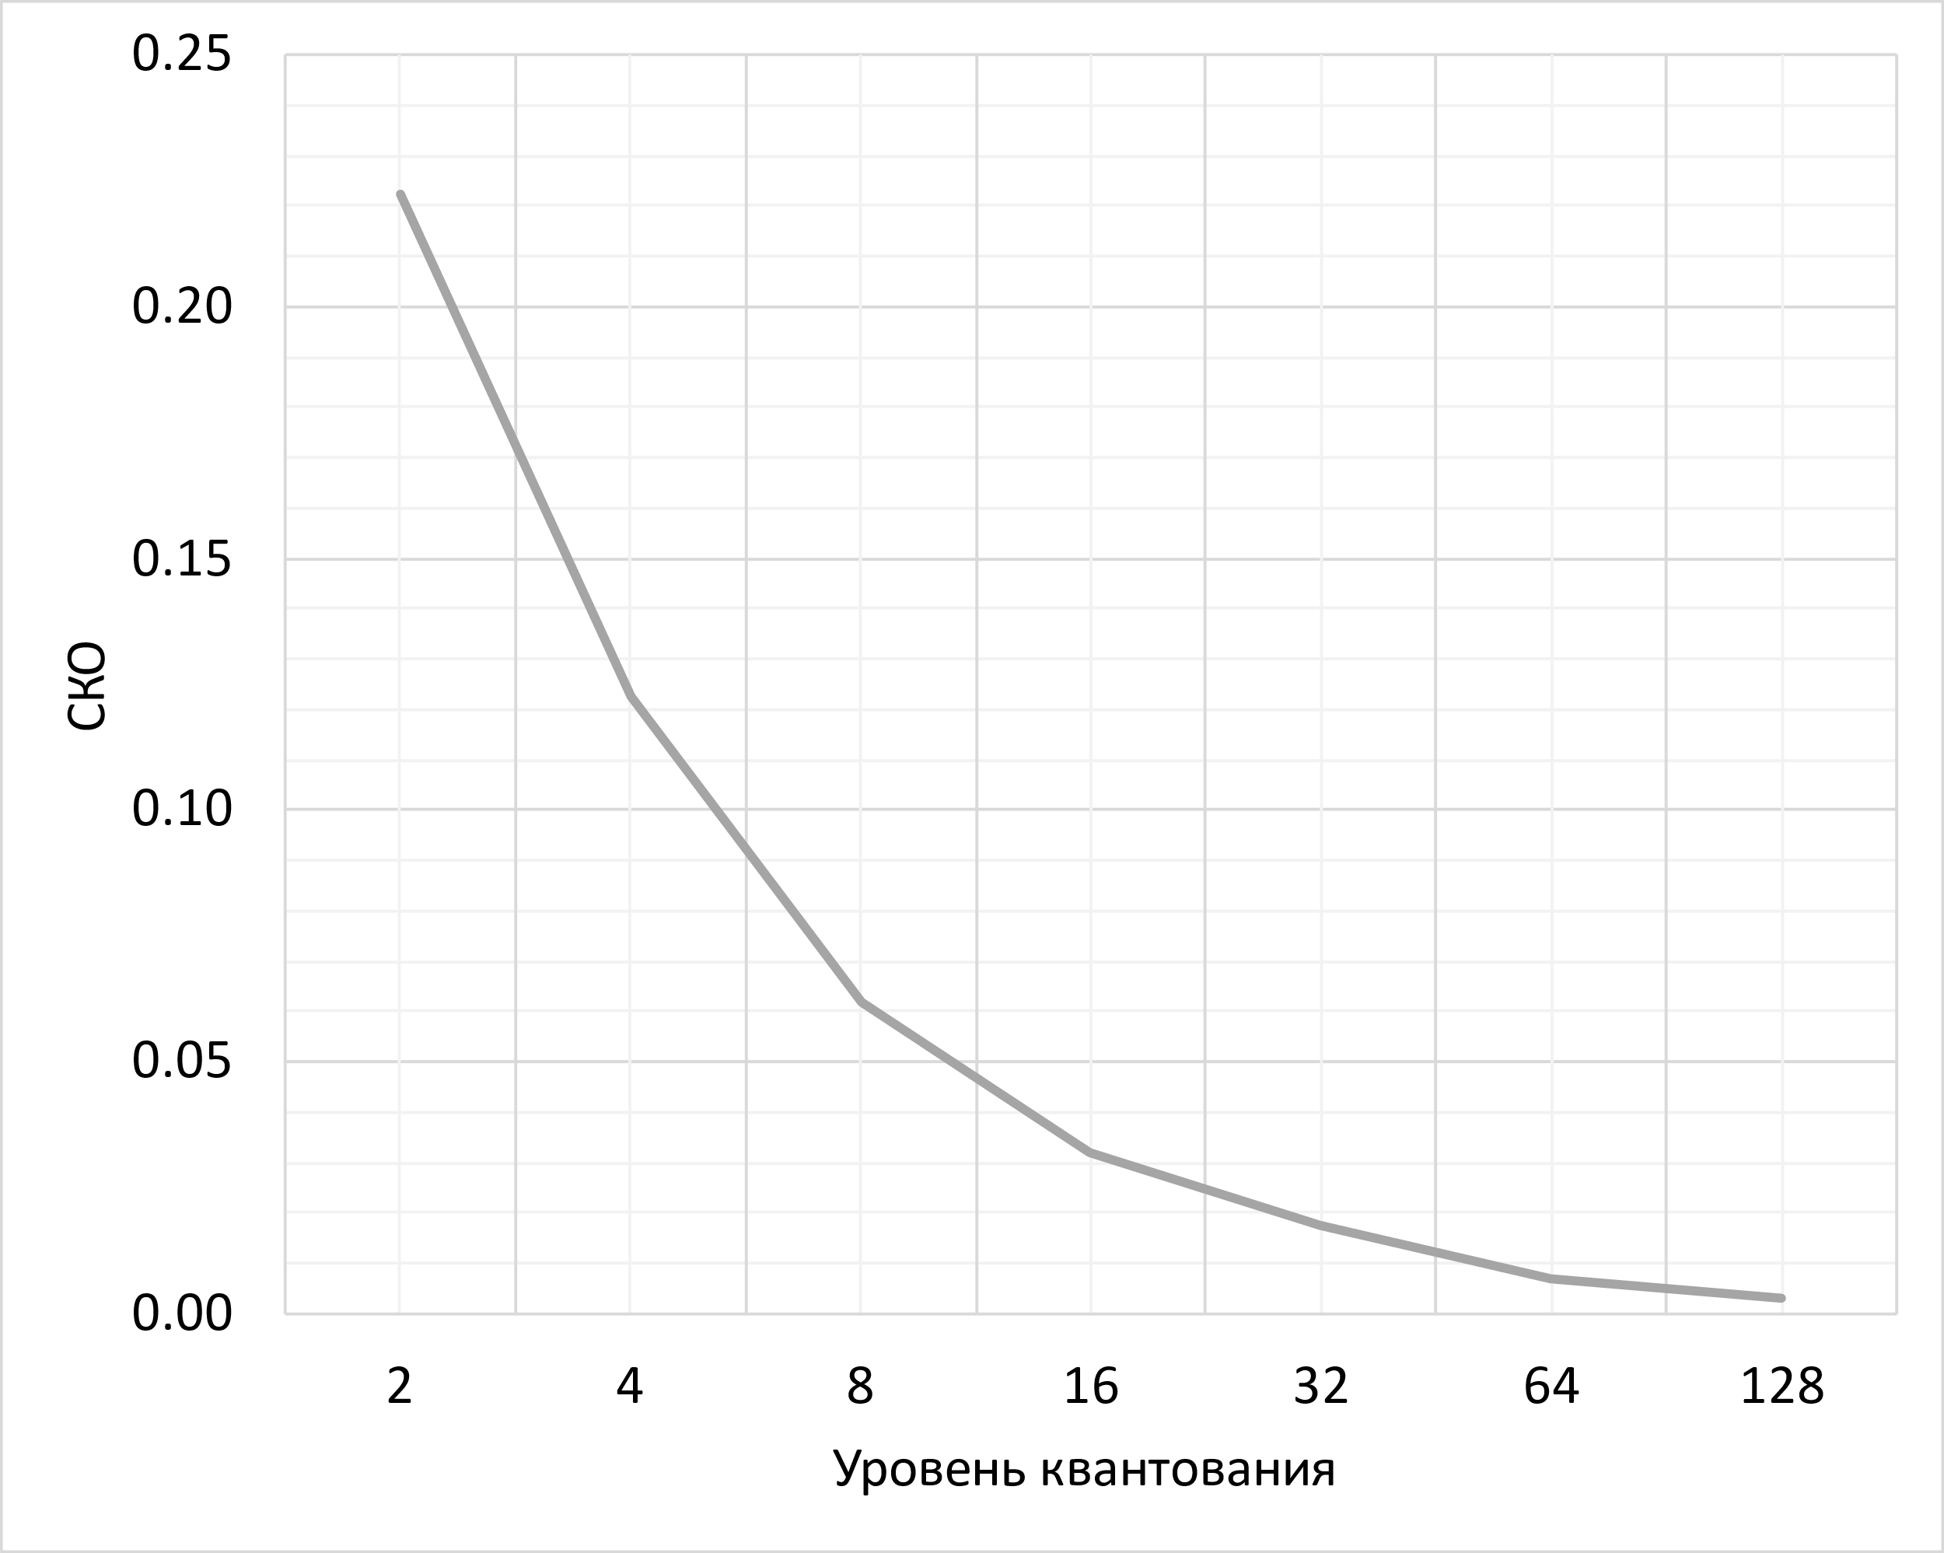Рисунок 8 — График зависимости СКО помехи от числа уровней квантования (ахроматическое изображение)

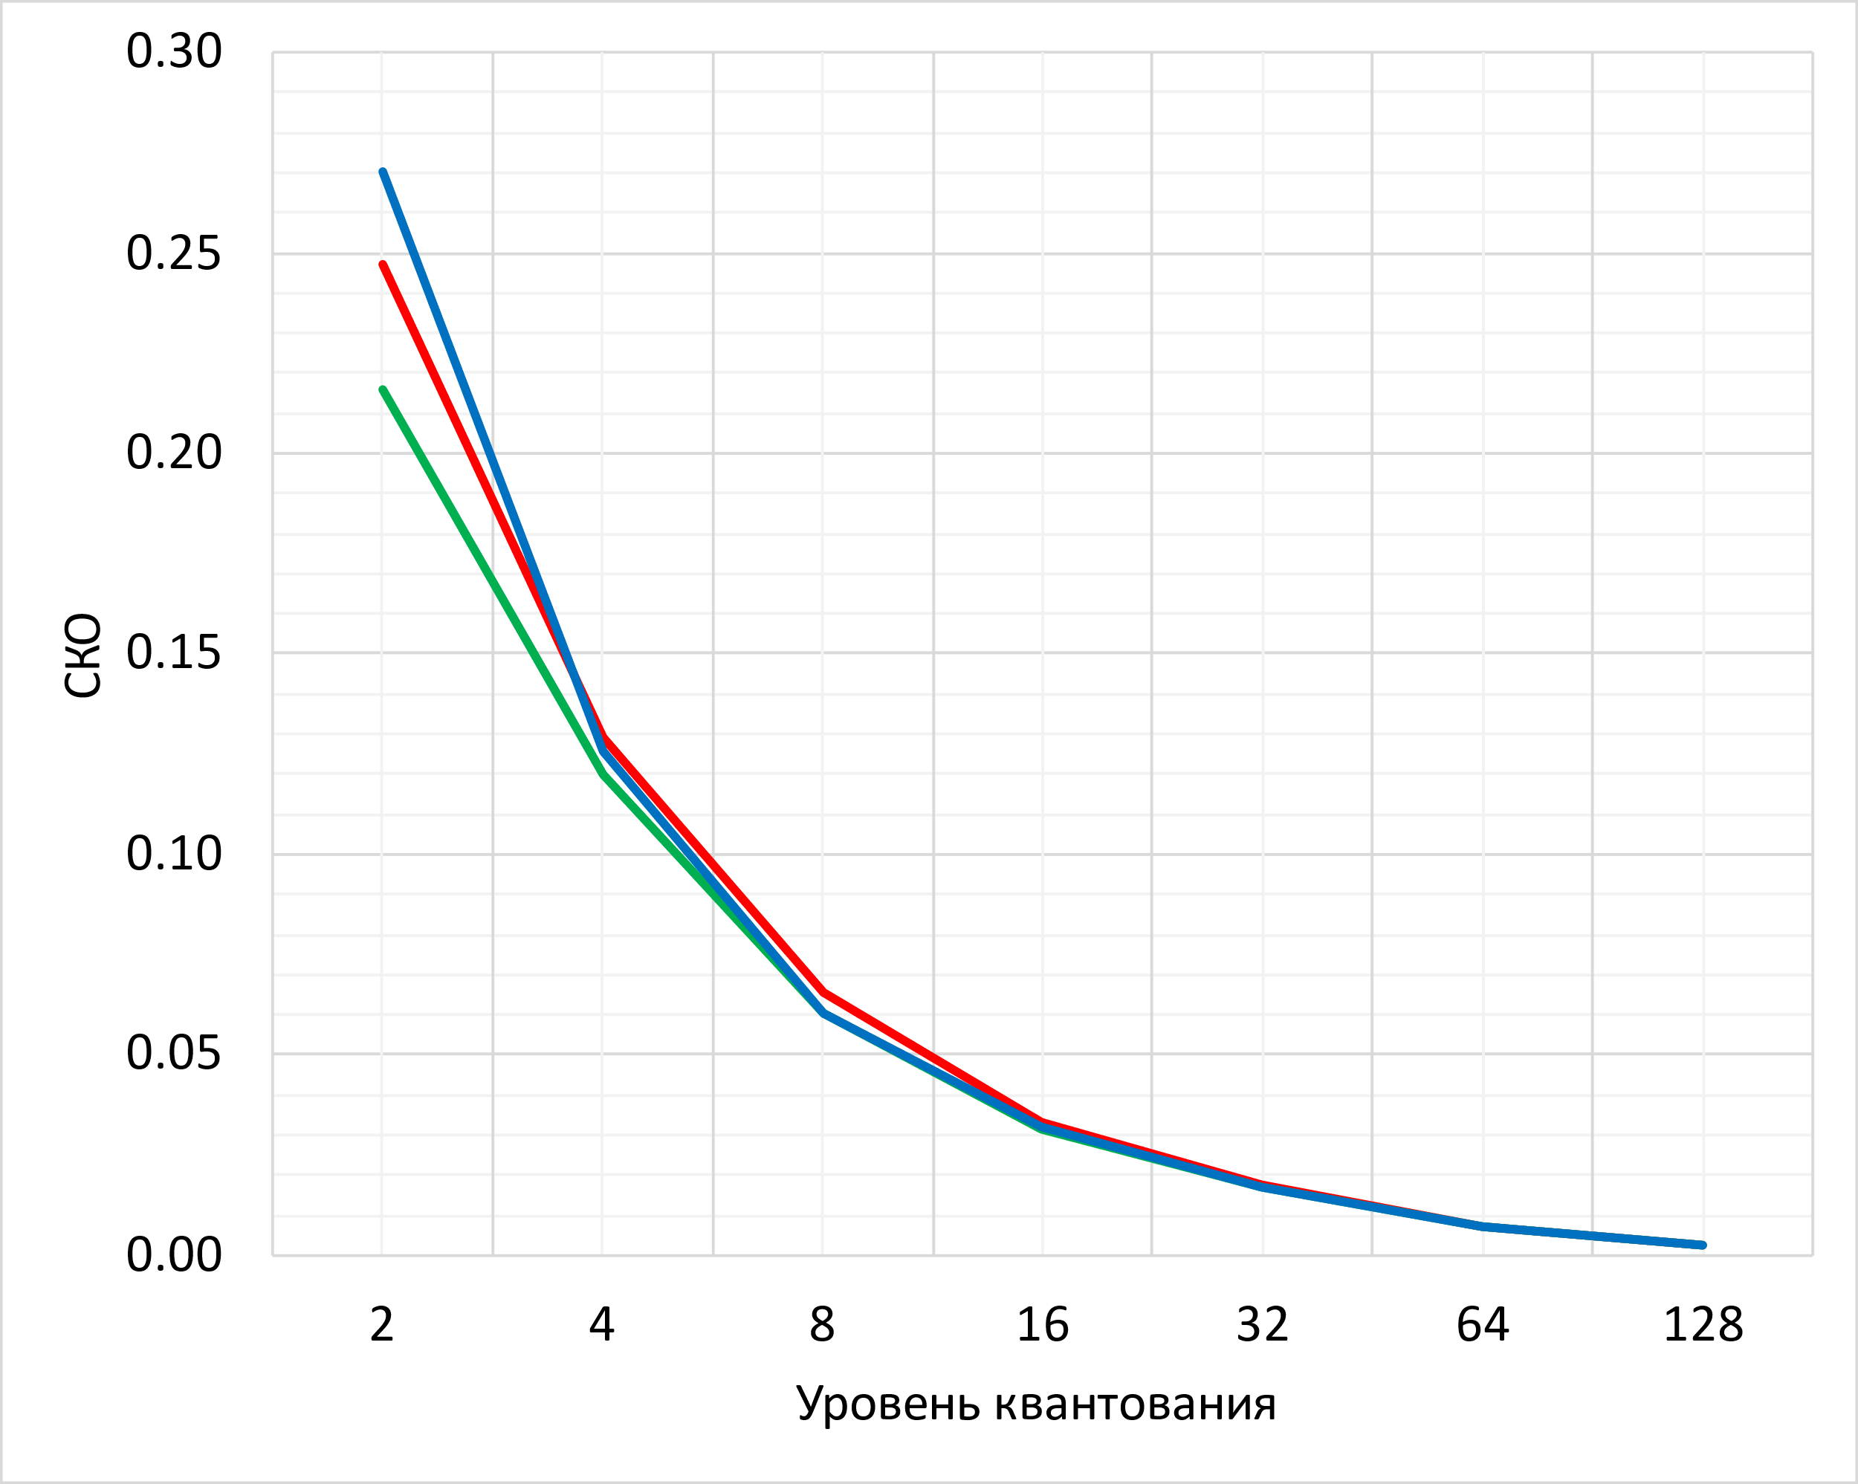Рисунок 9 — График зависимости СКО помехи от числа уровней квантования (цветное изображение)

Из графиков видно, что при увеличении уровней квантования, уменьшается влияние помехи на оригинальное изображение. Это связано с «увеличением» цветовой палитры вместе с уровнем квантования. И наоборот: чем меньше уровень квантования, тем цветовая палитра становится «меньше», и тем больше влияние помехи на изображение.

* 1. Измерение пороговых значений

В таблицах 5–7 соответственно представлены измерения пороговых значений для гауссова шума, импульсной помехи и гармонической помехи.

Таблица 5 — Гауссова цветная

| Параметры помехи | Изображение с помехой |
| --- | --- |
|  |  |
|  |  |
|  |  |
|  |  |
|  |  |

Гауссовая аддитивная помеха проявляется как равномерно распределённый по изображению шум, который искажает исходные цвета. С ростом среднеквадратичного значения шум становится заметнее, из-за чего сложнее различать плавные цветовые переходы и снижается общая чёткость изображения. Пороговым уровнем можно считать среднеквадратичное значение примерно от 7 до 14 — при таких значениях шум уже явно бросается в глаза.

Таблица 6 — Импульсная цветная

| Параметры помехи | Изображение с помехой |
| --- | --- |
|  |  |
|  |  |
|  |  |
|  |  |
|  |  |

Импульсная аддитивная помеха во многом напоминает гауссовый шум, но имеет одно ключевое отличие — она заметно искажает исходные цвета. Количество появляющихся искажений определяется вероятностью импульса, их интенсивность — амплитудой, а направление смещения цвета (в более светлую или тёмную сторону) задаётся полярностью. По сравнению с гауссовым шумом, при умеренных значениях амплитуды такая помеха меньше снижает чёткость изображения, однако делает его менее естественным визуально. Пороговыми можно считать такие параметры импульсного шума:

* + - * вероятность импульса — 0.075;
      * амплитуда — 64;
      * полярность — положительная/отрицательная.

Таблица 7 — Гармоническая цветная

| Параметры помехи | Изображение с помехой |
| --- | --- |
|  |  |
|  |  |
|  |  |
|  |  |
|  |  |
|  |  |
|  |  |
|  |  |

Гармоническая аддитивная помеха заметно искажает изображение даже при небольших параметрах, создавая характерный эффект «жалюзи». С увеличением амплитуды цвета всё сильнее смещаются к границам доступного диапазона. Тестирование разных значений показало, что порог восприятия этой помехи связан с её пространственной частотой: чем ниже частота, тем большая амплитуда требуется, чтобы искажения стали видимыми. Были определены такие пороговые значения:

* + - * при пространственной частоте 0: амплитуда 50;
      * при пространственной частоте 1: амплитуда 40;
      * при пространственной частоте 2: амплитуда 25;
      * при пространственной частоте 8 и выше: амплитуда 10.

1. Выводы

Поскольку значения цветов в изображении ограничены диапазоном от чёрного до белого, добавление помех при передаче по каналу связи приводит к появлению различных артефактов. В зависимости от типа помехи и её амплитуды цвета смещаются либо к более светлым, либо к более тёмным значениям, что вызывает искажения исходного изображения.  
В ходе работы удалось разобраться в основных видах помех, причинах их возникновения и особенностях проявления на изображениях. Были получены зависимости:

* + - * среднеквадратичного значения шума от шага пространственной дискретизации;
      * среднеквадратичного значения шума от количества уровней квантования.

Было проведено исследование влияния разных типов помех на качество изображения: собраны таблицы измерений, построены графики и определены пороговые значения для гауссовой, импульсной и гармонической помех. Также описаны характерные признаки каждой из них. В завершение выполнен анализ полученных данных и сформулированы основные выводы о влиянии помех на визуальное восприятие изображения.